「我的志願」按呢寫
>>> 配合課本第 1 課
走揣臺灣年節的文化根
>>> 配合課本第 5 課
>>> 配合課本第 7 課
8

阿爸踅菜市仔
A- pah se̍h tshài-tshī- á.

阿母今仔日愛加班，無時間去糞埽市仔買菜，伊請阿爸下班了後順路去買，罕得踅菜市仔的阿爸敢會曉買咧？請你共阿爸鬥相共買菜，若無暗頓 愛吊鼎囉。
頭一步，
先共阿母欲買的食材相片佮食材的名稱抾做伙。

林菝仔
ná-pua̍t-á
豬肚
ti-tōo

三層肉
sam-tsân-bah
虱目魚
sat-ba̍k-hî 敏豆
bín-tāu

肉骨
bah-kut
蚶仔
ham-á

苦瓜
khóo-kue
檨仔
suāinn-á

灌腸
kuàn-tshiâng
薟薑仔
hiam-kiunn-á

葡萄
phû-tô
螯仔
tsîm-á
瓜仔哖
kue-á-nî

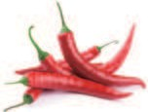
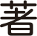
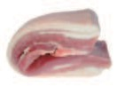
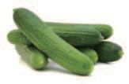
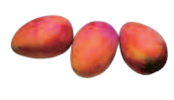
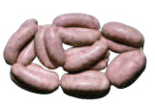
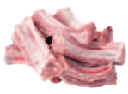
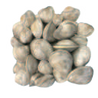
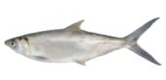
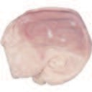
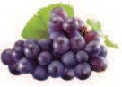
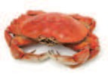
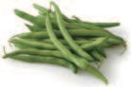
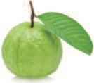
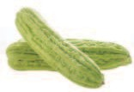





22

紲落來，
閣想看覓遮的物件應該愛去佗一擔擔仔位才買會著？

果子攤 kué-tsí-tànn
魚販仔 hî-huàn-á

（ 林菝仔 ）
ná-pua̍t-á
（ 檨仔 ）
suāinn-á

（ 葡萄 ）
phû-tô
（ 蚶仔 ）
ham-á
（ 虱目魚 ）
sat-ba̍k-hî
（ 螯仔 ）
tsîm-á
8

菜架仔 tshài-kè-á
豬砧 ti-tiam

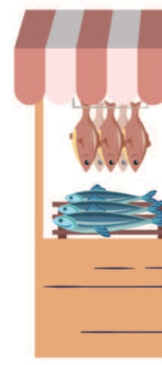
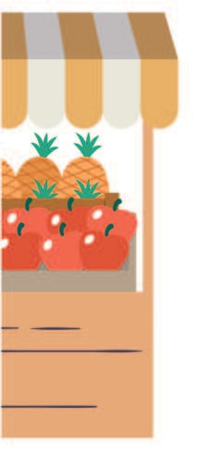
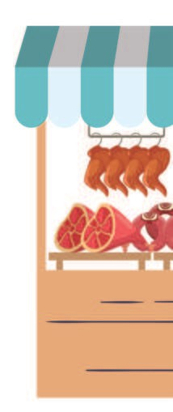
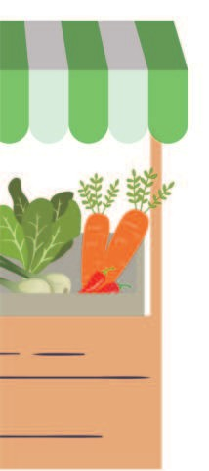





（ 敏豆 ）
bín-tāu

（ 苦瓜 ）
khóo-kue
（ 瓜仔哖 ）
kue-á-nî
（ 薟薑仔 ）
hiam-kiunn-á
（ 三層肉 ）
sam-tsân-bah
（ 豬肚 ）
ti-tōo
（ 肉骨 ）
bah-kut

（ 灌腸 ）
kuàn-tshiâng
23

